

**2. REGISTRO**

MANUAL   
DE   
USUARIO

*2015*

# REGISTRO

Cuando el usuario abre la aplicación por primera vez, observara la siguiente pantalla, tal y como refleja la Ilustración 1: Registro. A continuación el usuario tendrá que pulsar en el botón “REGISTRO”, para acceder al proceso de registro, y crearse una cuenta en FTPretty.

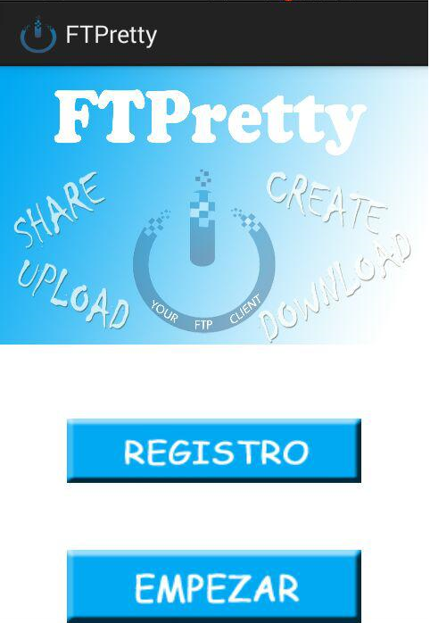

Ilustración : Registro

Tal y como se pude observar en Ilustración 2: Registro, el usuario tendrá que introducir su nuevo nombre de usuario y su contraseña, para que quede registrado en la base de datos de nuestra empresa, y poder usar así nuestra aplicación. Cuando el usuario ha terminado de utilizar todos los campos, debe pulsar nuevamente el botón registro.

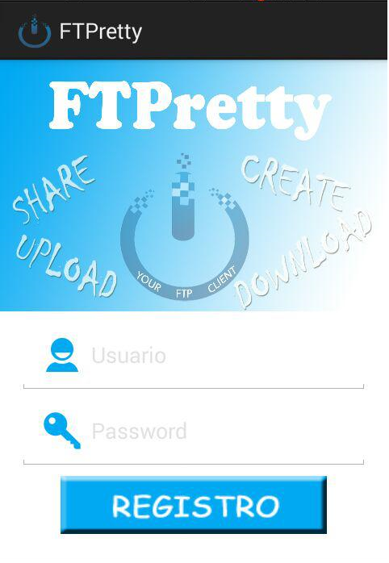

Ilustración : Registro